《数据库原理与设计》实验报告

年级、专业、班级 |  | 2024级软件工程01 |  |  | 姓名
实验题目 | 实验2 数据库基本操作
实验时间 | 2024/9/20 |  | 实验地点 | DS1501
实验成绩 |  |  | 实验性质 | √验证性 □设计性 □综合性
教师评价：
□算法/实验过程正确； □源程序/实验内容提交 □程序结构/实验步骤合理；
□实验结果正确； □语法、语义正确； □报告规范；
其他：
评价教师签名：
一、实验目的
[1] 理解数据库的概念和特点；
[2] 掌握创建数据库的方法；
[3] 掌握数据库属性的查看和修改方法；
[4] 理解数据库备份的重要性；
[5] 掌握数据库备份和恢复的方法；
[6] 掌握数据库删除的方法。

二、实验项目内容
针对数据库Library（表结构和内容如附录）进行下面的实验：
1.使用MySQL Workbench创建数据库library，并查看数据库的属性信息。
2.使用SQL创建数据库library_1，并将SQL语句保存为脚本文件。
3.使用MySQL Workbench备份数据库library。
4.使用mysqldump备份library_1数据库。
5.使用MySQL Workbench恢复数据库library。
6.在命令提示符窗口恢复library_1数据库。
7.使用SQL删除数据库library_1。
- 实验过程或算法（源程序）

2.create database library_1
7.drop database library_1

- 实验结果及分析和（或）源程序调试过程

1.创建
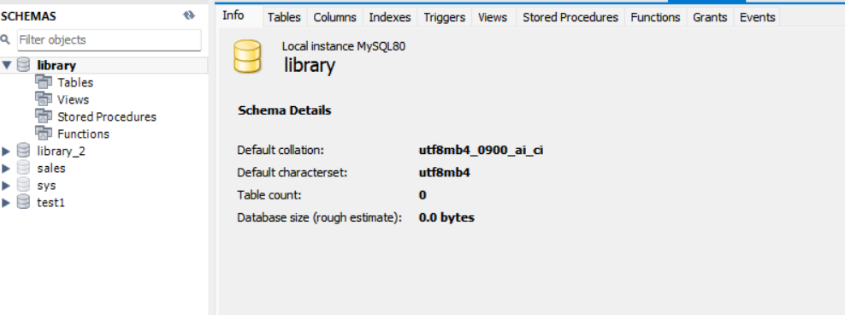

2.创建（sql）
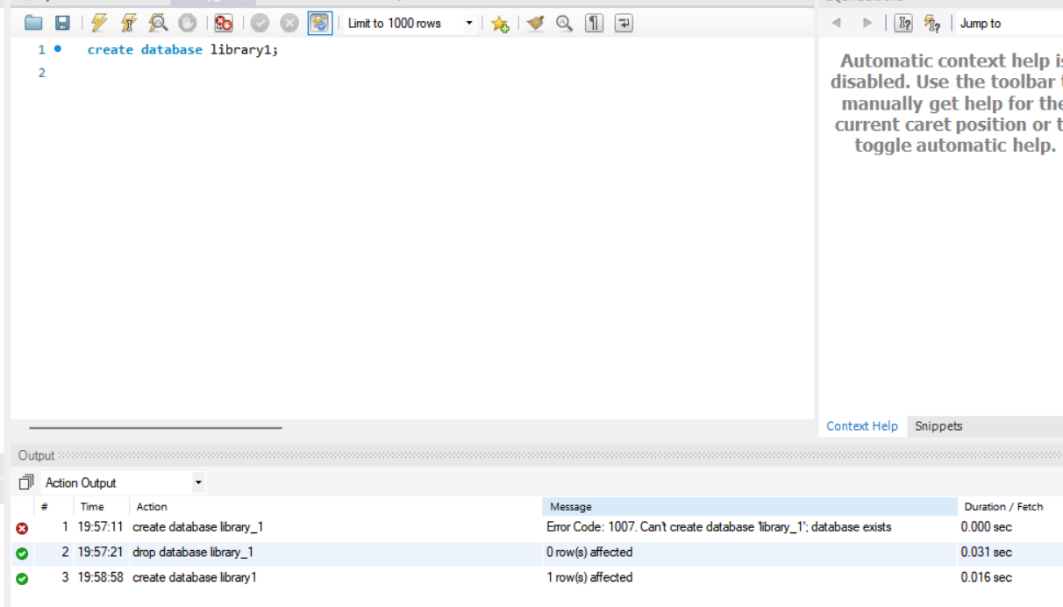

3.备份：

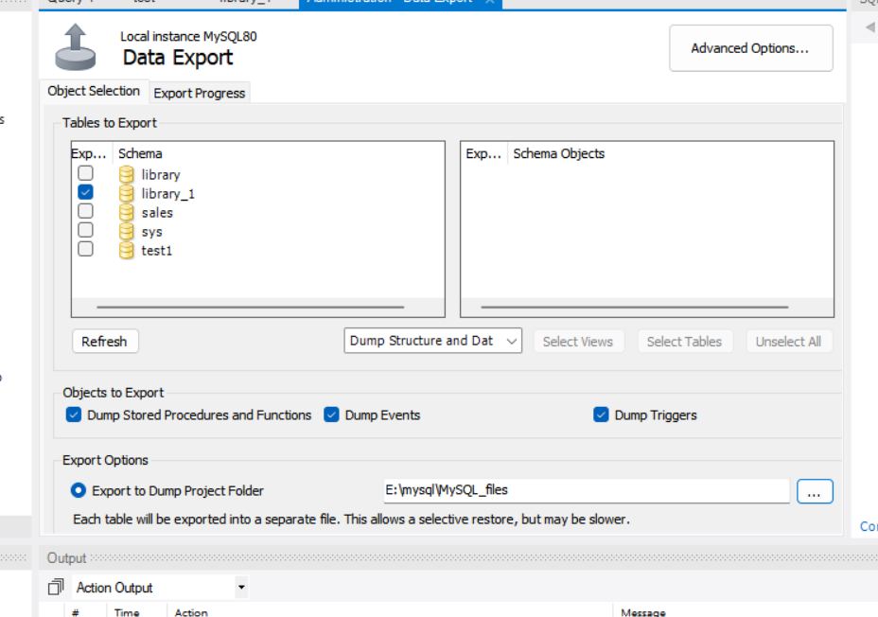
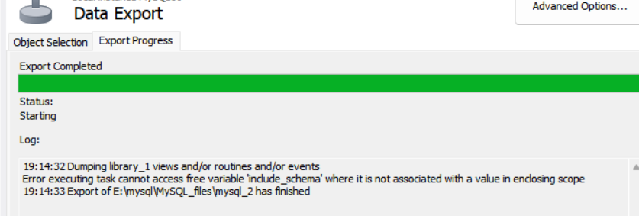
- 使用mysqldump备份
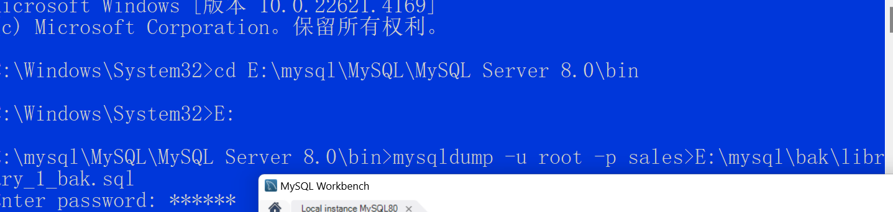

5.恢复（workbench）
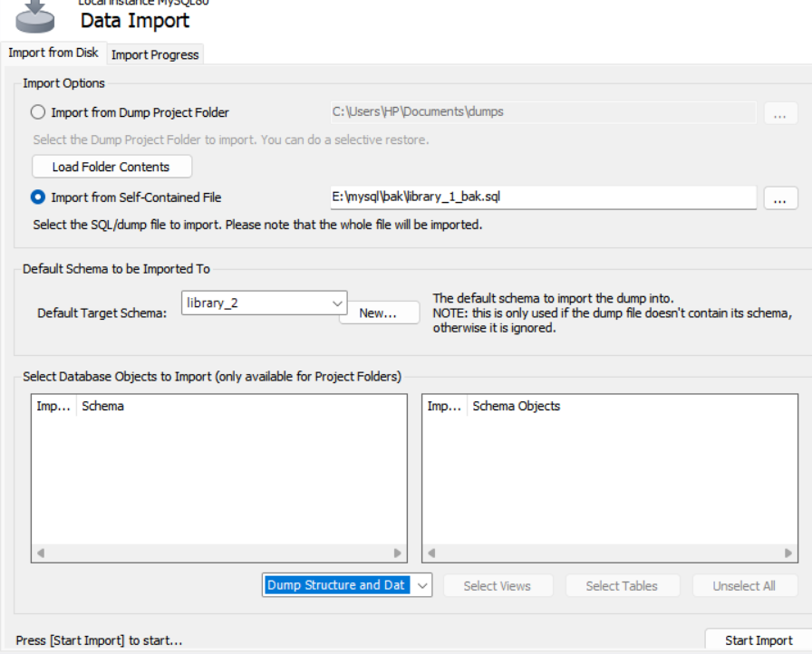
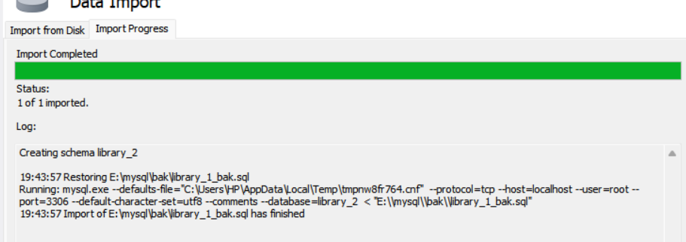

6.恢复（cmd）

7.使用sql语句删除数据库
